

**Sistema de Compartilhamento de Mídias   
Cliente: Mídia Digital Brasil**

**SCM - Sistema de Compartilhamento de Mídias   
PLANO DE PROJETO**

**Responsável pelo Plano: Pedro Lucas Guerra de Lima */* pedrolucas.guerra28@unifei.edu.br**



**SWFactory Consultoria e Sistemas Ltda**

Rua Santana, 179, sala 306/308

CEP: 37200-000 Lavras – MG

(35) 3822-8148 **http://www.swfactory.com.br**

**Revisões do Documento**

Revisões são melhoramentos na estrutura do documento e também no seu conteúdo. O objetivo primário desta tabela é a fácil identificação da versão do documento. Toda modificação no documento deve constar nesta tabela.

| **Data** | **Versão** | **Descrição** | **Autor** |
| --- | --- | --- | --- |
| 20/11/2022 | 1.0 | Primeira versão do plano de projeto SCM. | Pedro Lucas |
| 07/12/2022 | 2.0 | Segunda versão do plano de projeto SCM. | Pedro Lucas |
|  |  |  |  |
|  |  |  |  |

**Auditorias do Documento**

Auditorias são inspeções conduzidas pelo SEPG – Software Engineer Process Group (Grupo de Engenharia de Processo de Software), e tem por objetivo garantir uma qualidade mínima dos artefatos gerados durante o processo de desenvolvimento. Essa tabela pode ser utilizada também pelo GN – Gerente da Área de Negócio com o objetivo de documentar a viabilidade do mesmo.

| **Data** | **Versão** | **Descrição** | **Autor** |
| --- | --- | --- | --- |
| dd/mm/aaaa | x.x |  |  |
|  |  |  |  |
|  |  |  |  |
|  |  |  |  |

**ÍNDICE**

**1. INTRODUÇÃO 4**

1.1 Visão geral deste documento 4

1.2 Convenções, termos e abreviações 5

**2.** **VISÃO GERAL 5**

2.1 WBS 5

**3.** **PROCESSO DE DESENVOLVIMENTO DO SOFTWARE 6**

3.1 O Processo de Software da SWFactory 7

*3.1.1* *Padrão de pastas na ferramenta de controle de mudanças 7*

*3.1.2* *Padrões de nomeação de arquivos 7*

*3.1.3* *Padrões de nomeação dos objetos de banco de dados 7*

*3.1.4* *Padrões de nomeação de código fonte 8*

3.2 Revisões, Verificações e Validações 8

3.3 Monitoração do Projeto 8

**4.** **ORGANIZAÇÃO DO PROJETO 8**

4.1 Organograma 8

4.2 Interfaces Técnicas e Organizacionais 8

*4.2.1* *Reuniões da Equipe Técnica 9*

*4.2.2* *Reuniões de Apresentação de Status do Projeto 9*

*4.2.3* *Interface entre a Equipe Técnica e os Usuários (Clientes) 9*

4.3 Infra-estrutura 9

*4.3.1* *Ferramentas 9*

*4.3.2* *Equipamentos 9*

*4.3.3* *<Outros itens relevantes> 10*

4.4 Controle de Documentos e Dados 10

*4.4.1* *Controle de versão 10*

*4.4.2* *Dados Gerenciados 10*

*4.4.3* *Permissões 10*

*4.4.4* *Armazenamento, cópia, recuperação e preservação 10*

4.5 Treinamento e Capacitação 11

**5.** **ANÁLISE DE RISCOS 11**

5.1 Resposta aos Riscos 11

**6.** **AÇÕES CORRETIVAS 12**

**7.** **ESTIMATIVAS 12**

**8.** **CRONOGRAMA 12**

**9.** **REFERÊNCIAS 12**

# **1. INTRODUÇÃO**

Este documento compreende as informações pertinentes ao planejamento do projeto Sistema de Compartilhamento de Mídias*,* incluindo o processo de software adotado, com suas fases e artefatos gerados. Apresenta os padrões e técnicas adotados, além de análise de riscos e planejamento de atividades de revisão, validação e verificação do projeto. O cronograma de atividades, recursos alocados e planos para gerência da configuração, teste e inspeção também são referenciados por este documento.

Este plano foi elaborado a partir das informações do documento de requisitos, fundamentado no levantamento inicial de requisitos e no escopo do produto/serviço que será realizado.

Este documento será utilizado como base para as atividades de acompanhamento, revisão, verificação e validação do projeto desde seu início até sua conclusão, a fim de garantir a análise comparativa do desempenho real *versus* planejado. Desta forma, ações corretivas e preventivas poderão ser tomadas, sempre que resultados ou desempenhos reais se desviarem significativamente do planejado.

As atividades realizadas neste projeto estão de acordo com a Política de Gerenciamento do Processo de Desenvolvimento da SWFactory Comércio de Software LTDA.

## **Visão geral deste documento**

Este documento está dividido em 11 seções:

* **Seção 2 - Visão Geral do Sistema:** apresenta uma visão geral do produto/serviço a ser desenvolvido e uma breve descrição da instituição contratante.
* **Seção 3 - Processo de Software:** descreve, em linhas gerais, o processo de software adotado para o projeto, suas fases, artefatos gerados, padrões e ferramentas a serem utilizadas para suporte ao processo.
* **Seção 4 - Organização do Projeto:** compreende informações a respeito da organização do projeto, descrevendo a infra-estrutura do projeto em termos de pessoas, ambiente computacional entre outros.
* **Seção 5 - Análise de Riscos:** apresenta uma análise de risco no âmbito do desenvolvimento do projeto.
* **Seção 6 – Ações Corretivas:** apresenta os critérios para que ocorram ações corretivas, quando a execução do projeto se desvia do planejado.
* **Seção 7 –** **Estimativas:** apresenta como são realizadas as estimativas de tamanho, esforço e custo.
* **Seção 8 - Cronograma:** apresenta o cronograma geral do projeto.
* **Seção 9 - Referências:** referências citadas no documento ou necessárias para o entendimento do mesmo.

## **Convenções, termos e abreviações**

Abreviações:

* Sistema Distribuído - SD
* Mídia Digital - MD

# **VISÃO GERAL**

Cliente focado em produção de mídias digitais com diversas filiais espalhadas pelo país deseja uma solução distribuída para implementar em suas diversas filiais. Uma filial que trabalha apenas com edição de imagens recebe uma demanda de trabalho de edição de vídeo, essa filial vai aceitar a demanda e registrar no sistema da empresa que há uma demanda de vídeo, assim uma filial de vídeo automaticamente será atribuída a essa tarefa com todas as informações passadas pela filial 1, fará uma chamada para pegar os materiais base e depois de finalizar o serviço fará o upload do produto finalizado no sistema a filial 1 será notificada que está pronto e poderá baixar o arquivo finalizado.

## **WBS**

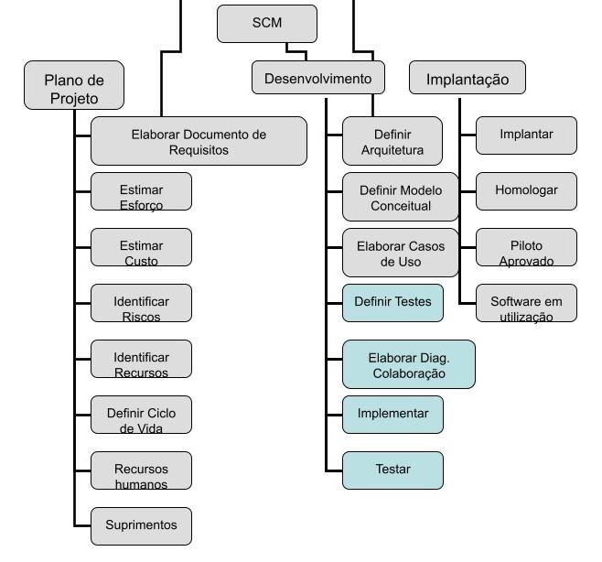

**Figura 1** - WBS do projeto

# **PROCESSO DE DESENVOLVIMENTO DO SOFTWARE**

Adotaremos, para o desenvolvimento deste projeto, o Scrumban, uma metodologia híbrida de Scrum e Kanban. Ela busca extrair as melhores características do Kanban e do Scrum, juntando a natureza normativa do Scrum e a capacidade de melhora dos processos do Kanban. Os principais motivos para adoção desta metodologia são a entrega de um produto de alta qualidade, melhoramento contínuo, minimização de desperdício e redução de tempo de espera. Sua ferramenta chave é o Quadro Scrumban, composto por:

* Campo TO DO, o qual mostra os processos futuros que precisam ser feitos. Composto pelos subcampos BACKLOG e THIS SPRINT:
* BACKLOG - Informa os processos gerais que precisam ser feitos.
* THIS SPRINT - Informa os processos que serão feitos na Sprint atual.
* Campo DOING, que mostra os processos que estão sendo feitos atualmente.
* Campo FOR APPROVAL, que mostra os processos que foram implementados, mas ainda aguardam a aprovação do gerente do projeto.
* Campo SPRINT DONE, que mostra os processos que foram implementados e aprovados pelo gerente do projeto.

Estamos utilizando, para tanto, o Trello: <https://trello.com/invite/b/kH3G51UX/ATTI6ce0c110bf08544c527a275cfe78ac0a46FAD57D/sgmd>

## **O Processo de Software da SWFactory**

O processo de Software adotado pela empresa compreende a metodologia ágil Scrumban, que é uma junção do Scrum e do Kanban (mais especificado no tópico 3). Utilizaremos Planning Poker para estimar as tarefas. A ferramenta de codificação usada pela equipe será o VSCode.

### **Padrão de pastas na ferramenta de controle de mudanças**

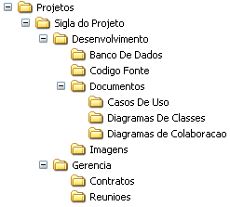

**Figura 2 –** Estrutura de Pastas no Repositório.

### **Padrões de nomeação de arquivos**

Serão utilizados para nomear os arquivos, a sigla do projeto acrescido de espaço “-”, espaço novamente, nome que identifique o arquivo, underline “_”, e da versão do mesmo. Exemplo:

“SIGLA – Plano De Projeto_00.doc”

### **Padrões de nomeação dos objetos de banco de dados**

Serão utilizados para nomear os objetos de banco de dados, o nome do objeto sem caracteres especiais, tendo cada primeiro letra da palavra sendo maiúscula. Exemplo: “clientOrders”. Os dados dos objetos também seguem o mesmo princípio. Exemplo: “clientEmail”.

### **Padrões de nomeação de código fonte**

Os padrões para nomeação de código fonte seguem os mesmos princípios dos citados na subseção 3.1.3, onde a cada nova palavra no nome do código fonte, sua primeira letra será maiúscula. Exemplo “clientOrderModel”.

## **Revisões, Verificações e Validações**

As atividades de verificação, revisão e validação do projeto serão feitas sempre ao final de uma Sprint, que dura uma semana. Nesse ponto, todos os desenvolvedores verificarão seus códigos em busca de erros, e anotaram todos os pontos que acharem relevantes, para serem passados para o restante da equipe.

Caso o desenvolvedor encontre problemas no código, os mesmos serão revisados no repasse e corrigidos no início da próxima Sprint. Caso não seja encontrado nenhum bug, a próxima Sprint começará como planejada.

## **Monitoração do Projeto**

Ao final de duas semanas de desenvolvimento, duas Sprints, a qualidade do software será monitorada. Isso é, a quantidade de bugs, a qualidade do produto entregue e o que será feito para atingirmos o próximo marco.

# **ORGANIZAÇÃO DO PROJETO**

## **Organograma**

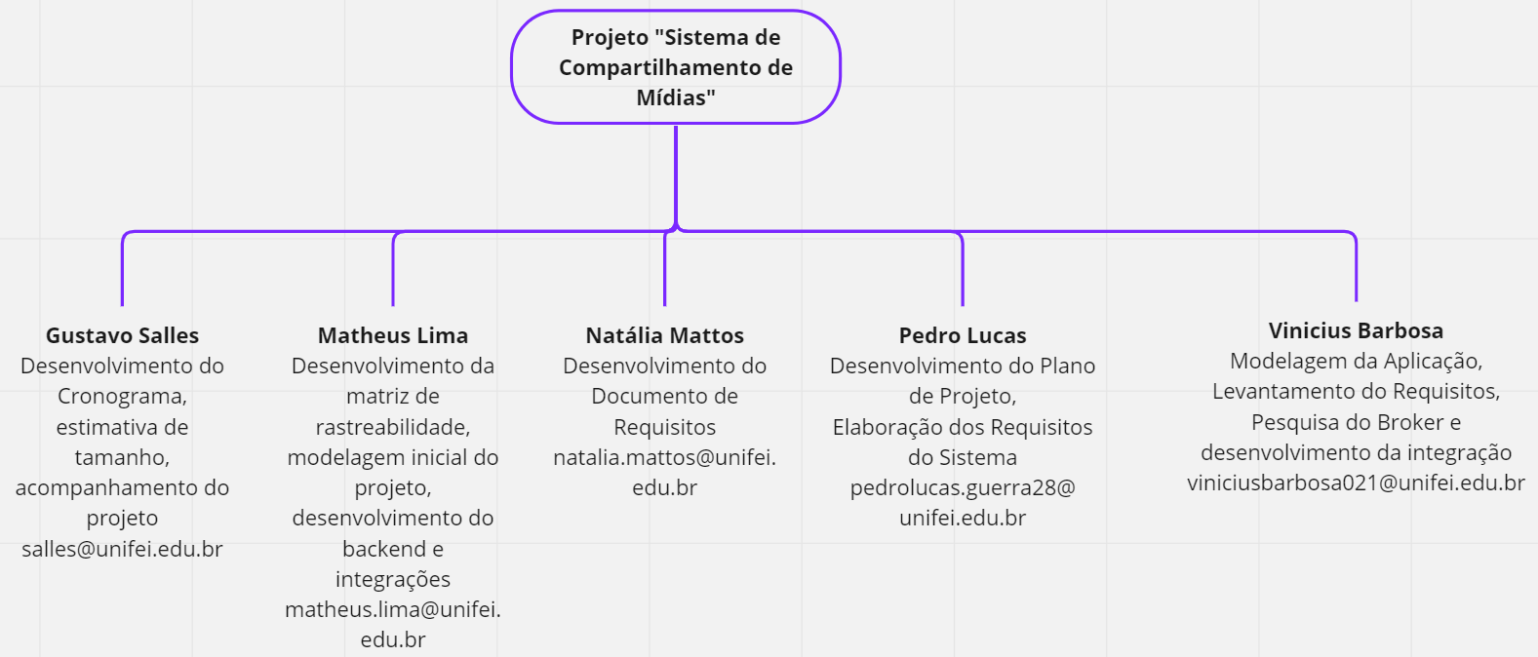

**Figura 3** - Organograma do projeto.

## **Interfaces Técnicas e Organizacionais**

Esta subseção compreende informações sobre como serão realizadas as interações entre os grupos relacionados com o projeto, tais como reuniões com os usuários, equipe técnica, representantes legais do fornecedor e cliente, entre outros. Na escolha dos usuários que irão compor a interface, deve ser dado preferência para contratantes do serviço, pessoas que tenham conhecimento do negócio da empresa, e principalmente quem irá utilizar os artefatos gerados pelo projeto.

**O papel de cada membro da equipe está descrito na Matriz de Responsabilidades abaixo.**

| **Matriz de Responsabilidade** | | | | |
| --- | --- | --- | --- | --- |
| **#** | **Nome** | **% Alocação** | **Área** | **Responsabilidade (Perfil)** |
| 1 | Gustavo Salles | Pontual | Gestão de Projetos / Garantia da Qualidade | Desenvolvimento do Cronograma / Estimativa de tamanho / Acompanhamento do projeto / Testes |
| 2 | Matheus Lima | Pontual | Gestão de Projetos / Conteúdo / Implementação | Desenvolvimento da matriz de rastreabilidade / Modelagem inicial do projeto / Desenvolvimento do Software |
| 3 | Natália Mattos | Pontual | Gestão de Projetos / Garantia da Qualidade / Implementação | Desenvolvimento do Documento de Requisitos / Levantamento de Requisitos / Desenvolvimento do Software |
| 4 | Pedro Lucas | Pontual | Gestão de Projetos / Garantia da Qualidade | Desenvolvimento do Plano de Projeto / Elaboração dos requisitos do sistema / Testes |
| 5 | Vinicius Barbosa | Pontual | Gestão de Projetos / Conteúdo / Implementação | Modelagem da Aplicação /  Levantamento de Requisitos /  Pesquisa do Broker /  Desenvolvimento do Software |

**Tabela 1 –** Matriz de Responsabilidades.

### **Reuniões da Equipe Técnica**

As reuniões são realizadas diariamente entre a equipe de desenvolvimento e o gerente do projeto, a fim de acompanhar o desempenho e dificuldades encontradas no projeto, em confronto com o plano estabelecido.

### **Reuniões de Apresentação de Status do Projeto**

As reuniões são realizadas semanalmente entre o gerente de projeto, o engenheiro de processo e o responsável pela qualidade e o gerente da área de negócio, a fim de apresentar ao gerente da área de negócio o status do projeto. Nesta reunião serão tratados assuntos relacionados ao andamento do projeto e podem ser propostas ações corretivas.

### **Interface entre a Equipe Técnica e os Usuários (Clientes)**

As interfaces entre a equipe técnica e os clientes será feita por meio de reuniões quinzenais, nas quais serão mostrados em tempo real o que foi implementado e onde estamos no andamento do projeto. Será disponibilizado um documento com todos os processos feitos nos últimos quinze dias, para aprovação do cliente.

## **Infra-estrutura**

*<Nesta subseção deve ser descrita a infra-estrutura utilizada para o desenvolvimento do projeto, incluindo equipamentos, software de apoio, materiais, e qualquer outro recurso que seja relevante ser registrado.>*

A infra-estrutura deste projeto é composta por uma aplicação distribuída que utiliza as tecnologias Node.js, React e o SGBD Postgres no seu núcleo. Tecnologias adicionais são utilizadas, como ActiveMQ e Amazon Web Services. Todos estes estão no VScode, editor e ambiente de desenvolvimento padrão para o projeto. Os arquivos e códigos são encontrados no GitHub.

### **Ferramentas**

| **Ferramenta** |
| --- |
| VScode |
| ActiveMQ |
| AWS |
| Node.js |
| React |
| Postgres |

### 

## **Controle de Documentos e Dados**

Esta subseção compreende informações relacionadas ao controle de documentos do projeto, incluindo seu armazenamento, atualização e recuperação. Os documentos e dados compreendem todos os artefatos do projeto e outros documentos relevantes a serem controlados.

### **Controle de versão**

Será utilizada a ferramenta de gerência de configuração Git, por meio de um repositório do GitHub. Essa ferramenta pode ser encontrada em <https://github.com/NataliaMattos/Com212>

***Dados de conexão***

***Host:*** *-*

***Port:*** *-*

***User:*** *Nome do usuário*

***Password:*** *Senha de acesso*

Diariamente serão realizados backups do conteúdo do projeto, evitando dessa forma que algum sinistro prejudique o andamento do mesmo.

### **Dados Gerenciados**

Em geral, os documentos que não possuem caráter sigiloso serão disponibilizados dentro do projeto padrão no Git, bem como o código fonte. Todos os integrantes da equipe terão acesso aos documentos.

### **Permissões**

A tabela a seguir ilustra quais são as permissões de cada perfil dentro do projeto.

| Pastas | Desenvolvedores | Gerência |
| --- | --- | --- |
| projeto\gerência | Leitura, Escrita | Leitura, Escrita |
| projeto\desenvolvimento | Leitura, Escrita | Leitura, Escrita |

**Tabela 2** – Permissões de usuários

### **Armazenamento, cópia, recuperação e preservação**

Para garantir a prevenção de danificação ou deterioração do produto, o mesmo será armazenado no sistema de versionamento do GitHub, estando disponível sua versão anterior a qualquer problema que possa vir a ocorrer.

# **ANÁLISE DE RISCOS**

*<Esta seção compreende um plano de gerência de riscos potenciais para o desenvolvimento do projeto, incluindo análise de riscos, possíveis dependências e problemas associados com o desenvolvimento, que possam impactar na qualidade do produto final. Ações corretivas e preventivas devem ser planejadas. Esta seção pode fazer parte de um documento independente, referenciado nesta seção se necessário.>*

Cada risco deve ser identificado e classificado através da tabela abaixo.

Obs.: A tabela abaixo contém um risco exemplo.

**Gerenciamento de Risco**

Declaração do Risco: condição e conseqüência do risco

P (Probabilidade): probabilidade de acontecer o risco (1-baixa, 2-média, 3-alta)

I (Impacto): perda ou prejuízo caso o risco aconteça (1-baixa, 2-média, 3-alta)

E (Exposição): P x I, escala utilizada para classificar os riscos (mais alto = mais perigoso)

Data: data de identificação do risco

| ***#*** | **Declaração do Risco** | **P** | **I** | **E** | **Descritivo** | **Responsável** | **Data** |
| --- | --- | --- | --- | --- | --- | --- | --- |
| *1* | *Recursos compartilhados serem requisitados em outras atividades* | *2* | *3* | *6* | *Os recursos disponíveis para gerar o conteúdo do curso trabalham também em outros projetos da empresa, que podem ter prioridade maior* | *Xxx* | *20/06/2005* |

**Tabela 3 –** Riscos identificados e classificação

## **Resposta aos Riscos**

*<Descrever as respostas, ou ações corretivas, aos riscos identificados na seção anterior. >*

| **#** | **Mitigação** | **Resposta** |
| --- | --- | --- |
| 1 | Monitorar o comprometimento da alocação dos recursos com o plano. | Contratar pessoas para suprir as atividades fora do projeto que estariam inviabilizando a participação do recurso no projeto.  Aumentar o prazo de conclusão do projeto. |

**Tabela 4** – Respostas aos riscos identificados

# **AÇÕES CORRETIVAS**

Esta seção se destina a apresentar os critérios para que ocorram ações corretivas, quando a execução do projeto se desvia do planejado.

<As linhas abaixo podem servir como exemplo.>

* O cronograma do projeto está com 15 dias de atraso;
* Indisponibilidade de recursos humanos ou físicos;

# **ESTIMATIVAS**

Para serem realizadas as estimativas de tamanho do produto de software é utilizada a estimativa por pontos de caso de uso. O uso desta estimativa se justifica pelo fato de que é possível realizar estimativas sem que o projeto esteja desenvolvido. Com a própria especificação de requisitos é possível realizar esta estimativa.

A estimativa de esforço é obtida através da multiplicação da medida de pontos de caso de uso pela produtividade em horas da empresa.

A estimativa de custo é obtida através da atribuição de recursos às atividades do projeto e também o cadastramento do valor homem/hora no cronograma. Para geração de estimativas de custos, será utilizado o MSProject.

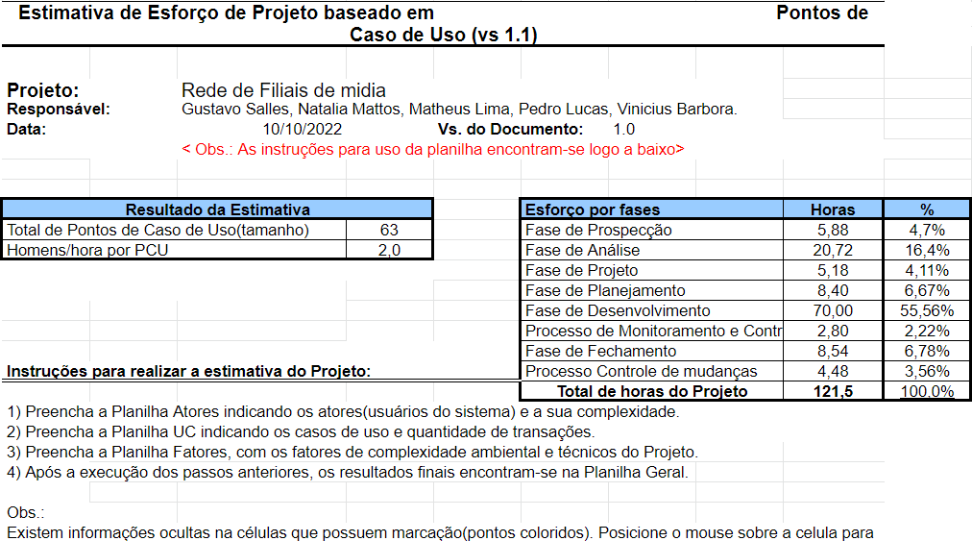

**Figura 4** - Estimativa de Esforço

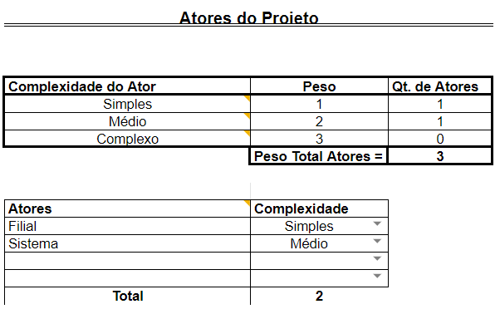

**Figura 5** - Atores

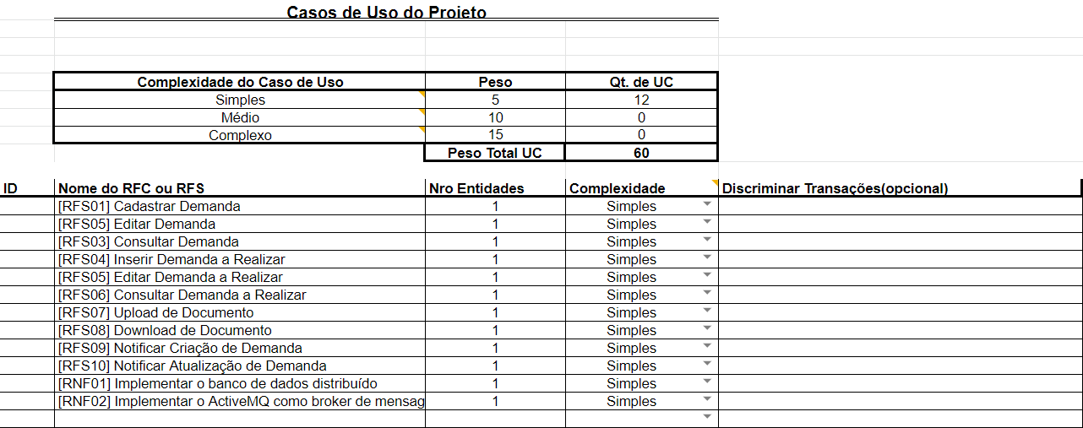

**Figura 6** - Casos de Uso

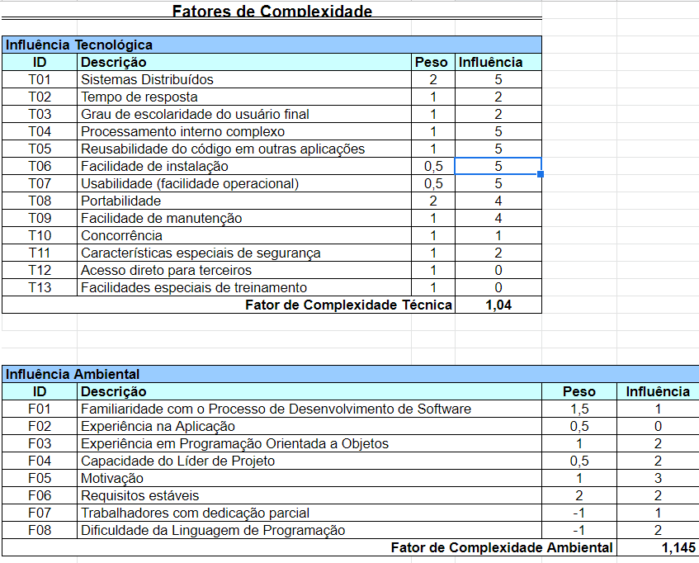

**Figura 7** - Fatores de Complexidade

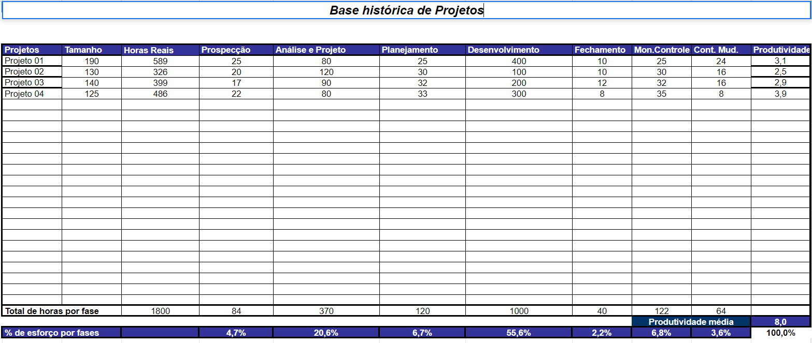

**Figura 8** - Dados Históricos

# **CRONOGRAMA**

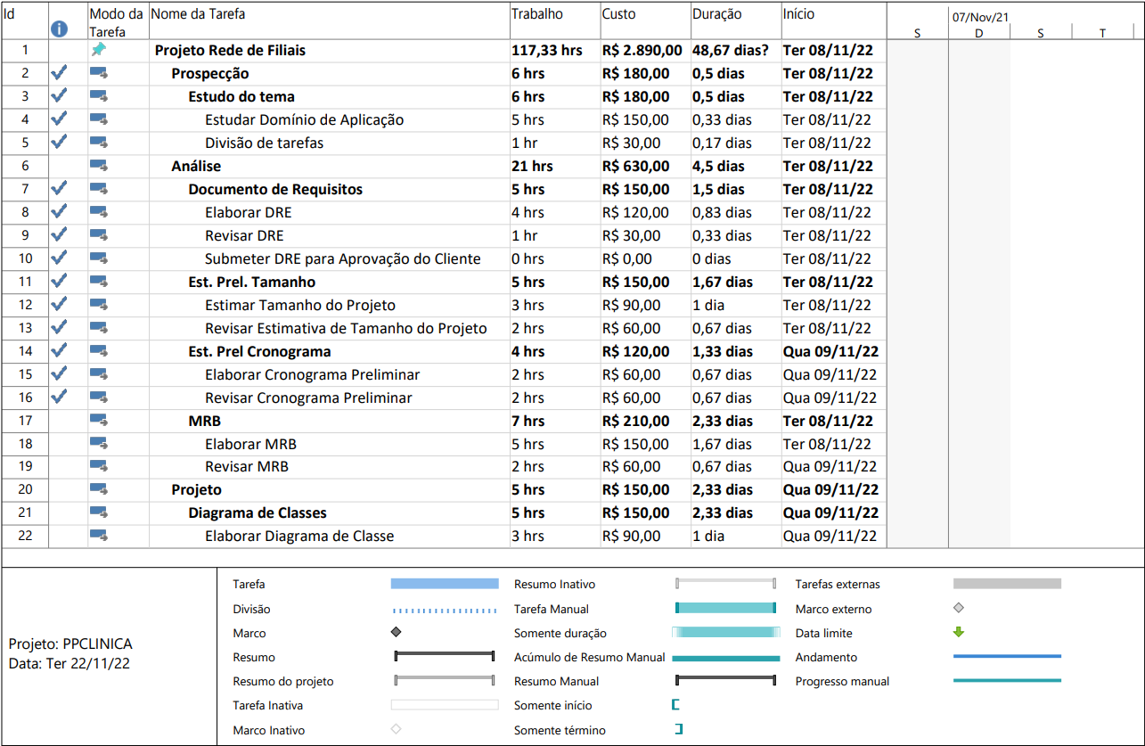

**Figura 9** - Cronograma Parte 1

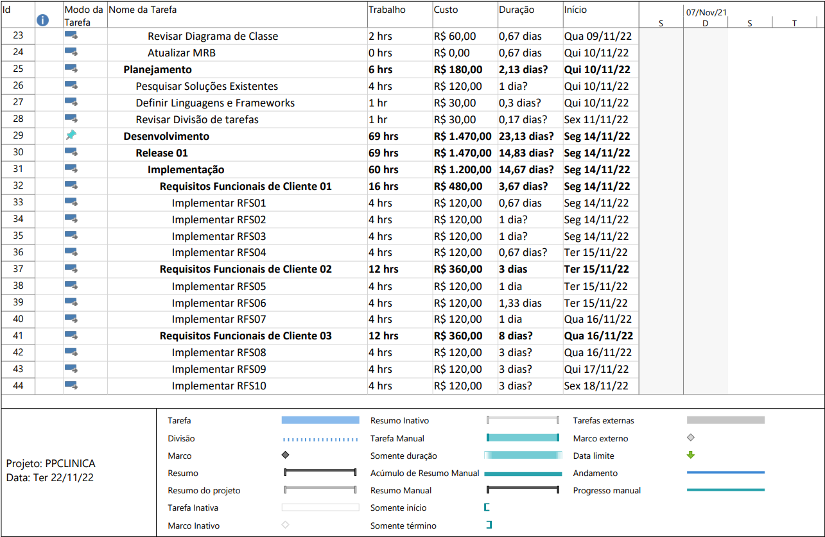

**Figura 10** - Cronograma Parte 2

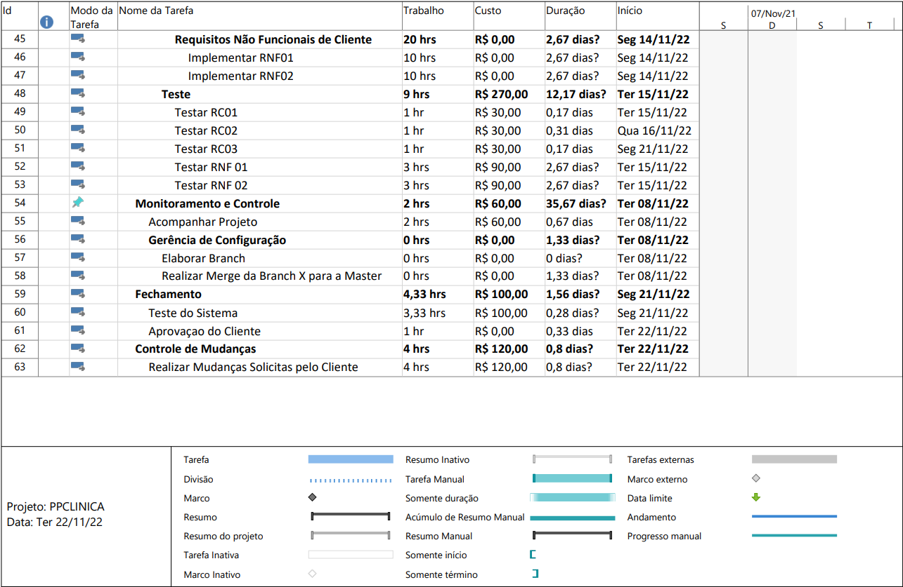

**Figura 11** - Cronograma Parte 3

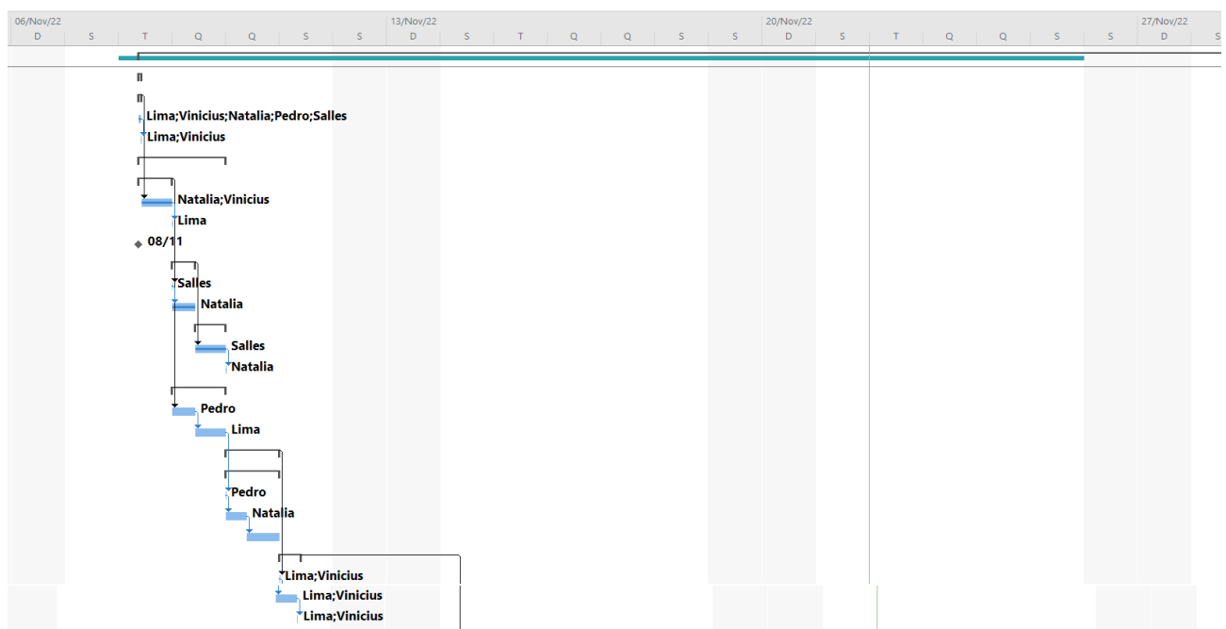

**Figura 12** - Cronograma Parte 4

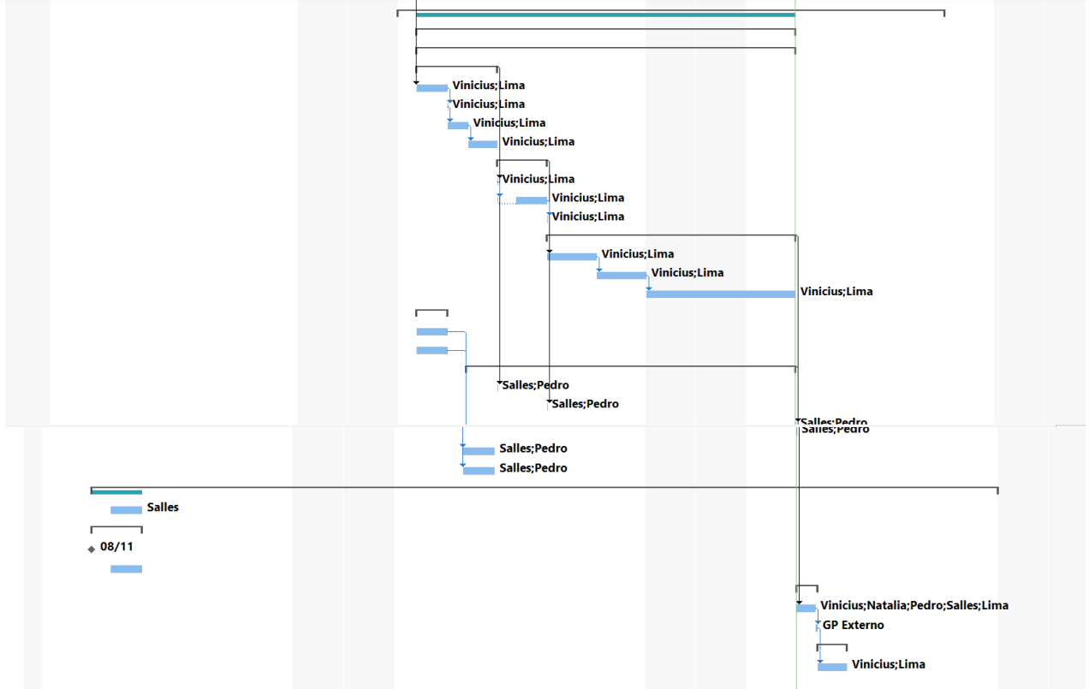

**Figura 13** - Cronograma Parte 5

# **REFERÊNCIAS**

*Todos os documetos que fazem referência ou estão relacionados a este estão presentes no Google drive no seguinte endereço:* [*https://drive.google.com/drive/folders/1K1bdmtOHJK7D247WOASpr9fM5yrBItGj.*](https://drive.google.com/drive/folders/1K1bdmtOHJK7D247WOASpr9fM5yrBItGj)



**Representante do contratando Representante da contratante**

**Testemunha 1 Testemunha 2** 